厦门海发环保能源股份有限公司

新阳热电事业部

烟气自动监控设施委托第三方运维服务项目

竞争性磋商采购文件

项目编号：HFHN-XY2020-038

厦门海发环保能源股份有限公司
2020年10月

采购邀请书

厦门海发环保能源股份有限公司对新阳热电事业部烟气自动监控设施委托第三方运维服务项目进行竞争性磋商采购，欢迎具备相应资质的合格供应商参与本项目的报价。

项目概况

项目名称：烟气自动监控设施委托第三方运维服务项目

项目地点：厦门海沧新阳工业区（采购方公司内）

资金来源：国有企业自筹资金

服务期要求：2021年1月9日至2023年1月8日，合同签订生效后依据本合同的技术协议和相关环保政策法规开展运营服务工作，并接受环保部门的检查。

报价方资格要求

响应采购文件、参加报价磋商的中华人民共和国境内的企业法人，且具有独立订立合同的权力，提供营业执照复印件并加盖公章。

报价方提供法定代表人身份证明书，若非企业法定代表人签字报价需提交法人授权委托书。

提供环境污染治理设施运营岗位资格证书(提供证书复印件及员工社保缴费记录材料同时加盖公章)

自2017年1月1日起有3份及以上烟气自动监控设施委托第三方运维服务业绩，提供合同复印件并加盖公章。

本项目不接受联合体报价，否则作无效报价处理。

报价截止时间

报价文件须于2020年12月22日上午10:00（北京时间）之前提交到厦门市海沧区阳光西路288号，厦门海发环保能源股份有限公司2楼技术与设备管理部。

采购方有权拒绝接受迟到的报价文件。

报价文件须盖单位公章，所有报价文件装入封袋密封后都必须在封口处盖章，并在密封袋上正确标明报价项目名称、同时加盖公章。

磋商时间和地点

采购方将于2020年12月22日上午10:00（北京时间），在厦门海发环保能源股份有限公司二楼评标室磋商。

磋商时欢迎所有报价方参加磋商会议，报价方代表应签名以证明其出席磋商会议，报价方因故不能派代表出席磋商会议的，视为默认磋商结果。
- 项目限价

本项目设最高限价人民币29万元，报价方所报总价不得超过本项目的最高限价。

评审原则
本次磋商采用综合评分法。综合评分最高者确定为成交供应商。

联系人

高士忠（联系电话：0592-6807537 13606006579）

监督电话

0592-6807528，0592-6807512

厦门海发环保能源股份有限公司
2020年12月10日

第二部分 磋商须知

备注：

全文中带有“*”的条款为关键性条款，如报价方对这些关键性条款存在任何负偏离或不满足将导致报价无效。

采购文件中所述技术要求，应视为保证实现本项目施工所需要的最低要求，如有遗漏，报价方应予以补充，否则，一旦成交将认为报价方认同遗漏部分并免费提供。

本项目为烟气自动监控设施委托第三方运维服务项目竞争性磋商采购，采购方为厦门海发环保能源股份有限公司。请各报价方仔细阅读本采购文件的内容以保证提交完整有效的响应文件参加磋商活动。

前 附 表
项目 | 内 容
1 | 项目概况  - 项目名称：烟气自动监控设施委托第三方运维服务项目  - 采 购 人：厦门海发环保能源股份有限公司  - 采购方式：公开竞争性磋商  - 资金来源：国有企业自筹资金  - 项目编号：HFHN-XY2020-038  - 质量要求：合格  - 工期要求：合同签订生效后依据本合同的技术协议和相关环保政策法规开展运营服务工作，并接受环保部门的检查。
2 | 响应人资格要求  响应采购文件、参加报价竞争的中华人民共和国境内的企业法人，且具有独立订立合同的权力，提供营业执照复印件并加盖公章。  报价方提供法定代表人身份证明书，若非企业法定代表人签字报价需提交法人授权委托书。  提供环境污染治理设施运营岗位资格证书(提供证书复印件及员工社保缴费记录材料同时加盖公章)  自2017年1月1日起有3份及以上烟气自动监控设施委托第三方运维服务业绩，提供合同复印件并加盖公章。  本项目不接受联合体的投标报价。
3 | 踏勘现场：自行组织  答疑形式：本项目不举行答疑会，如有问题可与采购人联系
4 | 响应报价文件有效期：自磋商截止日起90天（日历天）
5 | 响应报价文件装订要求：响应报价文件应装订成册，装订采用左侧装订。
6 | 响应报价文件递交截止日期：2020年12月22日10时00分  响应报价文件递交至：厦门海发环保能源股份有限公司2楼技术与设备管理部
7 | 磋商时间：2020年12月22日10时00分  磋商地点：厦门海发环保能源股份有限公司二楼评标室
8 | 评审规则：  - 评审小组对报价方进行资格性和符合性审查，报价方不符合资格性及符合性条款和“*”条款要求，视为无效响应报价文件；  - 评审小组在对报价文件的有效性、完整性和响应程度进行审查时，可以要求报价方对报价文件中含义不明确、同类问题表述不一致或者有明显文字和计算错误的内容等作出必要的澄清、说明或者更正。报价方需作出澄清、说明或者更正。符合实质性响应要求的报价方进入磋商程序。  - 评审小组与通过资格和符合性审查的报价方进行磋商判。评审小组所有成员应当集中与单一报价方分别进行磋商，磋商顺序采用随机抽取的方法确认。  - 评审小组对采购文件和报价文件提出重点的磋商内容，根据采购文件及有关规定，与已递送报价文件的各报价方进行一轮磋商。投标报价方未到现场，视为维持采购文件和报价价格不变。  - 除非采购文件中的技术、服务要求以及合同草案条款有实质性变动的，否则后一次的报价不得高于前一次的报价，若有出现该情况的，则后一次的报价无效，以前一次的报价为准。  - 响应报价方代表参加磋商并签署报价文件，磋商时应出示身份证原件。  - 在磋商活动中，有关人员不得透露与磋商有关的一切技术资料、价格和其它信息给其他报价方。  - 通过资格和符合性审查且报价未超过项目限高价的响应报价方在3家及以上的，则按照“评审原则”确定成交候选单位；通过资格和符合性审查且报价未超过项目限高价的响应报价方不足3家但在1家及以上的，如本项目已经过再次公告或邀请，则按照“评审原则”确定成交候选单位，否则本次采购活动终止，采购方将重新发布采购公告。
9 | 磋商评审标准：  - 实质性响应采购文件要求的报价方即满足采购需求、质量和服务相等的报价方，拟推荐为成交候选单位。评审小组根据综合得分由高至低的顺序对成交候选单位进行排序，确定得分最高的成交候选单位为成交供应商。  - 成交供应商未在规定时间内与采购人签订合同的、或者被确定为成交供应商后明确表示放弃成交的，采购人将按照成交候选竞价人的排序重新确定成交供应商。
- 采购文件
- 采购邀请书
- 磋商须知
- 技术规格及要求
- 合同主要条款
- 响应文件格式
- 技术规范书
- 采购文件的澄清和修改
- 采购文件的澄清

报价单位对采购文件如有疑问，可要求澄清，并以书面形式（邮件、传真等）通知到采购方。采购方根据情况采用适当的方式予以澄清，并在其必要时将不标明问题来源的书面（邮件、传真等）答复发给已知的每个报价方（答复中不包括问题的来源）。报价方在收到上述答复后，应立即向采购方回函（邮件、传真等）确认。该答复作为采购文件的一部分，对报价方有约束力。
- 采购文件的修改

采购方可以在报价文件投递截止时间之前的任何时候对采购文件进行修改。由于采购文件的修改可适当延长报价文件投递截止时间。报价文件的修改将以书面形式（邮件、传真等方式）发给所有已知报价方，该修改书将构成采购文件的一部分，对报价方有约束力。报价方在收到通知后应立即以书面形式（邮件、传真等方式）予以确认。
- 响应文件的编制
- 响应函；
- 报价表；
- 法定代表人身份证明书；
- 法人授权委托书（报价签字非法定代表人签署需出具）；
- 关于资格的声明函；
- 报价方廉洁承诺书；
- 企业能有效识别二维码且加盖报价单位公章的营业执照复印件；
- 企业加盖报价单位公章的相关资质证明文件等；
- 相关业绩证明，提供合同复印件；
- 质量保证和售后服务承诺书；
- 报价方认为需要提供的其他资料。
- 报价文件的递交
- 报价文件的递交。报价方必须按报价邀请书的要求在规定的时间内将报价文件送达规定的地点。
- 迟到的报价文件。采购方对于迟到的报价文件有权拒绝接收。
- 报价文件的修改与撤回。报价方在递交报价文件以后，在规定的报价截止时间之前，可以书面形式向采购方递交请求修改其报价文件的通知。但在报价截止以后，不能修改报价文件。修改后的采购文件应按要求密封等，并在报价截止时间前送达采购方。
- 磋商与评审
- 磋商
- 采购方将按照采购公告中规定的时间，在厦门市海沧区阳光西路288号厦门海发环保能源股份有限公司二楼评标室磋商。
- 磋商时欢迎所有报价方参加磋商会议，报价方代表应签名以证明其出席磋商会议，报价方因故不能派代表出席磋商会议的，视为维持采购文件和报价价格不变。
- 报价方代表可监督检查报价文件的密封情况。
- 磋商时，报价文件有下列情况之一者将被视为废标。
- 报价文件未标识和密封；
- 报价文件密封处未加盖报价方公章；
- 报价截止时间以后送达的报价文件。
- 本项目若属于首次进行竞争性磋商采购的，在采购过程中出现下列情况的，本次磋商失败。
- 在规定磋商截止时间前递交响应文件的供应商不足三家的；
- 能满足采购文件实质性要求的有效供应商不足三家的；
- 首次报价或最终报价未超过采购最高限价的有效供应商不足三家的。
- 本项目若属于首次竞争性磋商采购失败后进行的第二次磋商活动的，根据采购文件的规定，若资格性与符合性检查合格的供应商只有两家的，评审小组可以与两家供应商进行磋商并按磋商评审原则推荐成交候选供应商；只有1家响应的，评审小组按照符合采购需求、报价合理的原则推荐成交供应商。
- 评审原则
- 评审评审小组对具备实质性的报价文件进行评估和比较。评审评审小组成员由采购方相关人员组成，评审评审小组将严格按照采购文件的要求和条件对所有报价文件进行评审。
- 符合性审查，如发现下列情况之一，将按废标处理。
- 资格证明文件不全的；
- 报价文件未按采购文件规定盖报价单位公章及签字；
- 报价文件附有采购方不能接受的条件的。
- 评审小组从和通过资格和符合性审查且报价最低的前三位报价方进行磋商。
- 评审小组与报价方就采购文件技术、商务、合同条款等内容进行磋商，报价方第二次报价不得高于第一次报价；报价方代表未到磋商现场，视为维持采购文件和报价价格不变。
- 磋商过程中，响应供应商提交的澄清文件和最终承诺书，应由响应供应商法定代表人或授权代表签署后生效，响应供应商应受其约束。
- 评审成交原则：本次磋商采用综合评分法。综合评分最高者确定为成交供应商。

附件：磋商评审标准：

综合评分法：综合得分= F1 + F2 + F3
（一）技术评分(F1)：按35分评分法；
序  号 | 评审内容及标准 | 满分分值(35分)
1 | 提供的项目管理人员具有拟任管理岗位的成功经验的得4分（提供其社保缴交记录材料、从事以往项目的工作材料、项目进行期间如更换人员由取得同等能力人员补缺的保证书）； | 4
2 | 其他人员具有环境污染治理设施运营岗位资格证书（连续自动监测类）的，每人加0.4分，最高5分（提供证书复印件、员工社保缴交记录材料、项目进行期间如更换人员由取得同等资格人员补缺的保证书）。（满分5分） | 5
3 | 报价人提供监控运营中心、备件库等监控运营辅助设施的总体配置，由评标专家对是否满足日常监控运营、应急处置要求进行评分，分值为0-5分。 | 5
4 | 报价人自有检测机构或有长期稳定合作的第三方检测机构的得3分；（需提供自有检测机构或与第三方检测机构协议复印件）  报价人具备自有便携式监测仪器的得2分；（满分5分） | 5
6 | 报价人提出技术响应及保障措施方案，承诺运营数据有效性考核污染源自动监测设施运转率达98%及以上的得3分；  自动监控数据传输有效率达到95%及以上的得3分；  数据传输率在98%及以上的得3分；  比对试验、重复性误差、量程漂移、零点漂移和响应时间等指标要求符合规范的得3分。（满分12分） | 12
7 | 报价人承诺提供1套以上备机的得2分；提供在线监测设备故障应急预案的得2分。（满分4分） | 4
- 商务评分(F2)：按20分评分法；
序号 | 评审内容及标准 | 满分分值(20分)
1 | 报价人为大气在线监控设备生产厂家的得3分。 | 3
2 | 报价人的经营范围包含环境监测、环境技术服务或环境污染治理设施运营相关，得5分。（需提供证书复印件，否则不得分，原件备查） | 5
3 | 报价人具有省级及以上科技主管部门颁发的高新技术企业认定证书的得1分，未提供不得分。 | 1
4 | 报价人获得ISO14001环境管理体系或ISO9001:2000国际质量体系的得1分。（需提供证书复印件，否则不得分，原件备查） | 1
5 | 根据报价人企业技术力量、企业规模、履行合同的能力和用户反馈评价良好记录，提供近1年财务报表状况、银行资信等方面情况进行评分，一般等1-2分，较好得3-4分，优秀得5分。 | 5
6 | 报价方须具有2017年1月1日起有3份及以上烟气自动监测设施委托第三方运维服务业绩，提供合同复印件并加盖公章。每多提供一个业绩得1分，最多得3分。（报价人应在报价文件中提供符合上文要求的类似项目业绩的中标公告或中标通知书复印件或合同文本复印件并加盖公章）。 | 3
7 | 根据报价人提供上述业绩运营良好的县市以上（含地市级）环境保护主管部门出示的污染源自动监控设备监控运营中情况良好、无重大过失、无监控设施违法违规等意见证明累加个数最多者得2分，第二多者得1分，第三多者得0.5分，其余不得分。 | 2

（三）报价评分（F3）标准（满分45分）：
满足采购文件要求且有效标评审价最低的报价方的价格为磋商基准价，其价格分为满分（45分）。其他报价方的价格分统一按照公式：磋商报价得分=45×磋商基准价/报价人的评审价。

说明：最后磋商报价还需进行算术错误修正、漏（缺）项修正、“后一次的报价高于前一次报价的，后一次的报价无效，以前一次的报价为准”的报价认定。
- 合同的授予
- 合同授予的条件

采购方将根据评审意见，把合同授予其报价文件在实质上响应采购文件要求的报价方，被确定的成交供应商必须具有实施本合同的能力和资源。
- 成交通知书

评标结束后，采购方根据评审结果，在报价文件有效期截止前向成交供应商发出《成交通知书》。《成交通知书》是合同文件的组成部分。
- 签订合同
- 成交供应商应在接到成交通知书后30天内，与采购方尽快签订合同，采购方和成交供应商不得另行订立背离合同实质性内容的其它协议。
- 成交供应商因不可抗力或者自身原因不能履行采购合同的，采购人可以与排在成交供应商之后第一位的成交候选供应商签订采购合同，以此类推。

第三部分 技术规格及要求
- 项目概况
- 项目名称：厦门海发环保能源股份有限公司烟气自动监控设施委托第三方运维服务
- 服务内容：新阳热电事业部1#、2#、3#三套出口CEMS系统及三套数采仪等系统进行运营维护服务。
- 设备概述：IM-1000EL连续排放系列烟气在线监测系统是在原系统上配加Nafion管除水技术(TR26QM-NT)，主要用于超低现场的固定污染源排放中的SO2、NOX、O2、烟尘、烟气流量、温度等进行实时监测，具有测量以上污染因子（参数）的浓度值和累计排放值功能及数据保存、打印功能，并可以定时和实时地把监测的数据通过配套的环境监测网络系统送到各级环保部门，以便于各级环保主管部门对工业和民用固定污染源进行监控和管理，有效控制排放总量，为管理决策提供科学依据。烟气在线监测系统由以下四部分组成： 烟气组份监测子系统、颗粒物监测子系统、烟气参数监测子系统和数据采集处理系统。
- CEMS系统品牌：堀场仪器（上海）有限公司，各组份量程：SO2：0-100ppm；NOx:0-200ppm；O2：0-25% ；温度：0-300℃；压力：-10—10kpa；流速：0-30m/s。
SO2与NO测量原理非分散调制型红外检测法，采用特有的交替流动调制型非色散红外线检测技术，在电磁阀的精确控制下，样气和参比气（待测成分浓度为零或为某个已知数的气体）以恒定的流量被交替地注入检测池内。红外线光源发出的红外线通过检测池后被检测器检测。当检测池内顺序通入样气和参比气时，对红外线能量的吸收就会产生变化，致使检测器中的薄片产生位移，位移被转化成电信号，最后计算出样气中待测成分的浓度。
- 烟尘仪：颗粒物：0-100mg/m³，1#炉与2#炉西克麦哈克（北京）仪器有限公司；3#炉为北京雪迪龙股份有限公司。
- 数采仪型号：HB-P1698E，3台数采仪为厦门维动信息科技有限公司产品，通讯方式：有线；协议：国际212；接收信号：数字。
- 服务期：为2021年 1 月 9 日至2023年 1 月 8 日
- 服务要求
- 工作依据
- 《污染源自动监控管理办法》（国家环境保护总局令第28号）
- 《污染源自动监控设施运行管理办法》（环发〔2008〕6号）
- 《福建省污染源自动监控管理规定》（闽环保总队〔2008〕85号）
- 《福建省污染物自动监控设施第三方社会化委托运营管理暂行办法》（试行）（闽环保总队〔2014〕8号）
- 《厦门市环境保护局关于进一步规范污染源自动监控有关工作事宜的通知》（厦环规〔2019〕15号）
- 《固定污染源烟气排放连续监测系统技术要求及检测方法》HJ76-2017
- 《固定污染源烟气排放连续监测技术规范》HJ75-2017
- 《固定污染源排气中颗粒物测定与气态污染物采样方法》GB/T 16157
- 《污染源在线自动监控（监测）系统数据传输标准》HJ/T 212
- 《固定污染源废气监测技术规范》HJ/T397
- 在线监控设备日常巡检维护
日常巡检是指根据技术规范（HJ75-2017、HJ76-2017）及每台设备的使用说明书要求，进行分析仪运行状况、系统辅助设备的检查、维护以及系统校准等工作。烟气自动监控系统例行维护包括但不限于以下要求：
- 每日巡检维护项目
每日调阅监控数据及设备运行状态参数，乙方的维护技术人员根据实际现场情况于当日到达现场开展针对性的维护巡检项目。
- 每7天巡检维护项目
CEMS日常巡检时间间隔不超过7天，乙方的维护技术人员到现场开展设备维修维护工作，并做好记录、归档。检查各台自动分析仪及辅助设备的运行状态和主要技术参数，判断运行是否正常；检查站房内的电路系统、通讯系统是否正常；检查载气气路系统是否密封，气压是否满足使用要求；检查数据采集仪运行情况，检查计算机监控系统数据报表是否存储正常，对数据进行抽样检查，对比自动分析仪、数据采集仪及上位机接受到的数据是否一致。具体项目如下：
- 查询日志、耗材检查；
- 站房卫生检查、站房门窗的密封性检查、供电系统（稳压、UPS等）、室内温湿度、空调；
- 空气压缩机压力、压缩机排水；
- 探头、伴热管加热温度检查；
- 采样系统流量；
- 反吹过滤装置、阀门检查；
- 排水系统、管路冷凝器检查
- 空气过滤器、标气有效期、钢瓶压力检查；
- 烟气分析仪状态检查：测量数据检查，监测数据检查，流速、流量、烟道压力测量数据，含氧量、温度、湿度等测量数据检查，通信线的连接、传输设备电源的检查。
- 每次启炉前应及时到现场清洁光学镜面及对系统进行全面检查及校准。
- 每15天巡检维护项目
烟气分析仪校准、颗粒物CEMS检查维护。
- 每30天巡检维护项目
至少检查一次仪器光路的准直情况；对反吹装置进行一次维护，检查空气压缩机或鼓风机、软管、过滤器等部件；直接测量法烟气自动监控设施每月至少用校准装置通入零气和接近烟气中污染物浓度的标准气体校准一次仪器的零点和工作点。具体项目如下：
- 采样管气密性检查，清洗采样探头、过滤装置、采样泵；
- 空气过滤器检查；
- 分析仪的光路检查、清洗；
- 颗粒物监测设备检查维护；
- 流速监测系统反吹装置、测量传感器。
- 每90天巡检维护项目
至少检查一次过滤器、采样探头和管路的结灰和冷凝水情况、气体冷却部件、转换器、泵膜老化状态；至少每季度检查一次流速探头的积灰和腐蚀情况、反吹泵和管路的工作状态。抽取式烟气自动监控设施至少每季度进行一次全系统的校准，要求零气和标气与样品气体通过的路径一致，进行零点、跨度、线性误差和响应时间的检测。直接测量法烟气自动监控设施至少每季度进行一次用参比方法检测准确度是否符合相关规范的要求。烟气自动监控设施至少每季度用参比法和同时段数据进行一次比对校验，当校验结果不符合相关规范的要求时，应扩展为对颗粒物相关系数校正、气态污染物相对准确度、流速的流速场系数的校正，直到达到规范要求，所取样品数不少于9对。
- 每180天巡检维护项目
气态污染物监测设备系统校验。
- 巡检维护成效
满足《固定污染源烟气排放连续监测技术规范》（HJ75—2017）的相关要求。通过设备巡检维护，降低故障几率，月运转率达到98%以上。
乙方要防止数据人为作假，对数据的真实性、有效性负责。配合生态环境部门开展监控设施的现场执法检查、数据有效性审核工作，对数据弄虚作假、数据有效性审核不合格承担相应责任。
- 故障应急处置
- 乙方应每日调阅监控数据及设备运行状态参数，发现数据异常和设备报警情况应立即启动诊断程序。设备正常应保存完整的佐证材料并记录台账，配合生态环境部门对污染源企业提起的异常数据异议进行复核。CEMS系统自身引起的异常、超标数据，监控运营商应在12小时内对甲方提供正式书面情况报告。若出现异常数据未及时报备的情况，将根据相关文件接受处罚。
- 建立设备应急处置机制，制定相应的处置办法，备齐相应配件及诊断工具。乙方在发现故障或接到污染源企业的故障通知后，需在2小时内根据预判故障类型携带备件、备机赶到现场处理。对于以下容易诊断的故障，如电磁阀控制失灵、膜裂损、气路堵塞、数据采集仪死机等，可携带工具或者备件到现场进行针对性检修，此类故障维修时间不应超过8小时。预判在故障发生后12小时内仍无法排除的，优先采用备机监测，无法使用备机的应按照相关规定采取手工监测，将数据上报环保分局、进行数据修约，并承担相应费用。
- 仪器经维修后，在正常使用和运行之前应确保维修内容全部完成，性能通过检测程序，按照HJ75标准进行校准检查。若检测仪器进行更换，在正常使用和运行之前应对系统进行重新调试和验收。
- 更换分析仪等主要装置或整机，应重新调试校准并做好新设备投入运行的相关手续（如现场测试报告、比对报告等）后方可投入运行，并于5天内向企业提供设备验收所需的相关资料，并配合企业验收工作。
- 加强与企业的联系，提前做好设施停用、启用、拆除等情况的前期准备工作。
- 在规定时限完成数据处理、报备事项凭证上传，配合环保分局进行数据审核，月数据传输有效率达到95%以上。
- 数据传输
- 数据采集传输必须与国家、省、市污染源自动监控平台和厦门智慧环保数据中心兼容（根据管理或考核需要，若平台通讯协议变更时，监控运营商应进行相应改造以满足新的要求），能够满足设备反控及相关监控运营管理信息传输的要求。在现场端预留端口，保证数据稳定、准确传输至企业中控平台。
- 若数据存储/控制仪发生故障，应在12小时内修复或更换，并保证已采集的数据不丢失。当数据采集传输因通讯中断造成漏发时，能够以自动及人工请求等方式补发特定时段数据。
- 对数采仪、传输线路进行维护，故障时按规定及时维修或进行整机（配件）更换。
- 监控运营商保证月数据传输率达到98%以上。
- 监控运营台账
- 建立完整的监控运营台账，包括：自动监控仪器监控运营日常巡检表、自动监控仪器校准记录表、自动监控仪器校验记录表、自动监控仪器状况表、自动监控仪器维修记录表、零点漂移/量程漂移/重复性记录、易耗品更换记录、标准气体更换记录表等台账。
- 接收由上一家监控运营商提供的验收台账及当年监控运营记录，进一步按规范或按照市生态环境局的要求补充完善，监控运营结束后完整移交设备接收单位。
- 每月5日前向污染源企业报送设备运转月度情况报告（含设备异常情况及故障期间监测数据）。
- 每季第一个月5日前把每个监控污染源自动监控情况的自检报告报送给污染源企业。
- 巡检维护记录应包括检查项目、检查日期、被检项目的运行状态等，每次巡检应记录、归档、备查。
- 保障措施
- 为保障监控运营工作顺利开展，中标监控运营商应配置具有相关工作经验的技术人员，人员信息及变动情况要及时在企业监控站房上墙公开。运营单位维护技术人员未经企业许可不得随意变更。
- 办公场所
- 监控运营商应在厦门市辖区内设立运营中心。
- 备件库
- 监控运营商建立备品备件仓库，备件库常年备有日常运行、维护所需的全部耗材、备件和备机，以满足维护、耗材更换等需求。
- 技术培训
- 监控运营商所有从事设施运营现场管理人员和操作人员均应取得污染治理设施运营岗位证书。除组织监控运营人员参加生态环境部门组织的岗位培训外，还应建立技术考核培训机制，确保监控运营人员能熟练开展相关设备使用、维护、维修工作，不断提高监控运营技术水平。
- 安全管理
- 乙方在运营期间应自行开展安全管理，负责制定和执行本项目的安全措施，并在运维过程中接受甲方的安全监督,甲方只承担必要的配合协助工作。凡乙方在运维中发生人身伤亡事故、设备损坏事故以及由此引起的一切损失，由乙方负责
- 到企业现场作业遵守企业的现场安全管理规定，对作业过程中发生的人身、设备安全负全责，因作业安全问题导致污染源企业蒙受损失的由乙方自行承担相关责任。
- 乙方在执行合同前应与企业安全管理部门签订《外包项目安健环管理协议》，该安全管理协议与本承包协议具有同等的法律效力
- 其他补充说明
- 企业若对烟气在线监控分析仪器进行更新升级改造，监控运营商需配合企业及分析仪设备供应商开展相关工作。监控运营商应配合向企业提供设备验收所需的相关资料，并配合企业完成验收工作。烟气在线监控分析仪器更新升级改造后，应派运维人员参加设备供应商举办的技术培训会，尽快熟悉了解新设备的相关性能及维护要求；继续根据《固定污染源烟气排放连续监测系统技术要求及检测方法》HJ76-2017、《固定污染源烟气排放连续监测技术规范》HJ75-2017的相关要求开展运维工作。
- 备件、耗材更换要求
备件及耗材价格为3000元以下的（备件及耗材参考清单见附件14），由乙方免费更换符合要求的备件及耗材（已投放市场的性能稳定、高可靠性备件及耗材）。
- 手工监测费用
由于无法及时购买备件及耗材，造成需要进行手工监测的，由乙方负责安排并配合第三方监测机构进行手工监测。手工检测费用价格为2000元以下的，费用由乙方承担；手工检测费用价格为2000元以上的，费用由甲方承担。
- 监控设备和机房安全保障
监控机房安装电子门禁系统，由甲乙双方共同持门禁卡。
- 保密制度
甲乙双方应签订严格的保密协议，避免出现企业相关信息的泄漏，防止侵权事件发生。
- 数据备份制度
必须配有相应的专用移动硬盘作为CEMS系统数据备份用，每个月底进行备份一次，文件名以日期命名分类归档，以备核查。
- 标准气体配备
在甲方现场存放不少于一套符合国家标准及规范的相关浓度的标准气体：SO₂：20、50、100、200ppm；NO:20、50、100、200ppm；N₂:99.99%；O₂:12%等相应浓度的标气。如甲方的CEMS设备进行升级改造，乙方应根据污染物超低排放监控设备的相关要求配备必要的标准气体。
- 报备制度
CEMS系统自身引起的异常、超标数据，乙方应在12小时内对企业提供正式书面情况报告。
- 考核办法
- 考核内容
考核分为数据有效性审核、巡检维护及保障措施三部分，每季度实施考核，内容包括自动监控设备建设监控运营情况、设备完好情况、数据采集传输情况、数据准确情况、巡检情况、档案记录完整情况、故障报告和维修情况及人员、器材、设备等日常管理情况。
- 季度考核标准
季度考核在单位运营年度的第4、7、10个月和结束后次月内完成。季度考核满分为100分，其中，数据有效性审核40分、巡检维护50分、保障措施10分。分数与考核档次直接挂钩，90分以上（含90分）为合格，90分以下（不含90分）为不合格。季度考核作为年度考核的依据。
- 数据有效性审核（满分40分）
- 设备运转率（7分）。设备运转率以福建省污染源监控管理系统计算的设备运转率为准。
- 每月设备运转率均不低于98%的，认定该设备正常运转，每套设备记分为1；
- 任一月份设备运转率低于98%的，认定该设备运转率未正常运转，每套设备记分为0；
- 设备运转率得分为所有监控运营设备计分平均值×7（企业停产除外）；
- 任一月份超过1套设备运转率低于98%的，该项不得分。
- 数据传输率（9分）以福建省污染源监控管理系统计算的数据完整性为准；数据传输率=实收数据个数÷应传输数据个数×100%；应传输数据个数=企业污染物排放小时数×每小时应传输数据个数。
- 每月数据传输率不低于98%的，认定该设备数据传输正常，每套设备记分为1；
- 任一月份数据传输率低于98%的，认定该设备数据传输异常，每套设备记分为0；
- 数据传输率得分为所有监控运营设备计分平均值×9；
- 任一月份超过1套设备数据传输率低于98%的，该项不得分。
- 数据有效率（7分）。以福建省污染源监控管理系统计算的数据异常率为准；数据有效率=有效数据组个数÷应传输数据组个数×100%；数据组个数以小时数据计，数据组中任一数据无效则该组数据无效。
- 每月数据有效率不低于95%的，认定该设备数据有效，每套设备记分为1；
- 任一月份数据有效率低于95%的，认定该设备数据无效，每套设备记分为0；
- 数据有效率得分为所有监控运营设备计分平均值×7；
- 任一月份超过1套设备数据有效率低于95%的，该项不得分。
- 比对监测合格率（7分）。
- 通过比对监测设备，每套计分为1；
- 未通过比对监测设备，每套计分为0；
- 比对监测得分为所有监控运营设备计分平均值×7；
- 超过1套设备未通过比对监测，该项不得分。
- 传输有效率（10分。传输有效率=数据传输率×数据有效率。
- 数据传输有效率得分为数据传输有效率×10；
- 任一月份数据传输有效率低于95%的，该项目不得分。
- 巡检维护（50分）
- 乙方要为每台设备建立信息档案及运行质量保障体系，其中设备型号、监测方法、配件信息、药剂信息、维护人员、持证情况、联系方式、仪器操作规范、设备故障应急措施等信息应在站房内显著位置公示，公示内容缺失，每台扣0.1分。
- 乙方根据相关国家及行业标准、相关合同规定及生态环境部门要求，规范开展日常维护项目并建立运营台账，未按规范开展并完整记录台账，每台次扣0.1分。
- 设备巡检、维修、校核比对、易耗品及标准物质更换、异常及缺失数据等记录应据实填写，并保证记录连续性，对记录不全、编造篡改记录或记录情况与实际不符的，每台次扣0.2分。
- 未落实数据调阅制度，每发现一次扣2分。
- 监控设备发生故障后不按照规定的时限进行处理或不按规定的方式恢复对污染物排放情况正常监测或数据准确传输，每台次扣2分。
- 更换主要装置或整机，未按要求提供验收所需资料，每台次扣0.5分。
- 未按要求提交设备运转月度情况报告、季度自检报告等材料，每台次扣0.1分。
- 因CEMS系统维护不到位而受到生态环境部、省生态环境厅、市生态环境局和环保分局通报批评的，每次扣5分。
- 发现伪造、篡改监控数据、参数及人为破坏设备的，半年考核以80分作为起扣分，并每次扣5分，构成违法行为的，监控运营商应承担相应的法律责任。情节严重者依照相关生态环境部门的认定，给予扣减相应的运维费用并解除合同，并承担由此引发的连带责任。
- 在生态环境部、省生态环境厅组织的减排核查、减排监测体系考核等检查、评比活动中，由于乙方未按规范开展监控设施运行维护及规范性整改等工作，导致严重疏失或在评比中失分，季度考核以95分作为起扣分，并每次扣2分。构成违法行为的，乙方应承担相应的法律责任。
- 未经企业许可，私自强行打开监控设备电子封铅，每台次扣1分。
- 未经企业许可，私自出借污染源自动监控机房电子门禁卡，每次扣1分。
- 保障措施（满分10分）。
- 运营人员调整变动未经企业同意的，每人次扣1分；调整的运营人员不能满足投标承诺或合同要求的每人扣2分
- 乙方应根据生态环境部门要求，配合开展现场执法检查，未积极配合每次扣2分。
- 因企业计划停产、关闭或技改等原因，需要启停用、拆除或改变设备安装位置的，应积极提供必要的设备维护服务，同时及时以书面形式上报，未经许可擅自停运、拆除设备或改变设备安装位置的，每次扣3分。
- 通过数据调阅发现污染源企业存在异常数据的，应进行登记备案并立即使用技术手段检测设备运行情况，保留充分的佐证材料；因CEMS系统仪器异常的应及时进行向企业提供正式书面情况说明并提供相关凭证。未及时提供的（未造成影响的），每次扣1分。
- 考核要求
- 季度考核90分以上（含90分）为合格，90分以下（不含90分）为不合格。考核为合格的，全额支付合同规定的运行费用；考核不合格的，扣减该季度运行费用（低于90分，按照每分扣减季度运行费用1%的比例执行，最多扣减季度运行费用10%）。若因乙方运维过程中出现因设备运维、数据造假等人为责任而被生态环境部门处罚的，发包方有权要求运营承包方的承担相应责任并解除合同。
- 在单位运营年度的第4、7、10个月和结束后次月内，按照本考核细则，由甲方对乙方开展的运营情况进行考核，出具季度考核结果并作为季度运行经费计费依据。

报价方式及付款方式
- 本项目合同为总包价，报价人须以人民币报价，费用含:运营维护费、备品备件费、税费、管理费等一切费用。
- 报价人的总报价，应开具6％税率的增值税专用发票。
- 付款方式：合同正式签订生效后，每三个月付款一次，每次付款金额为合同金额的12.5%。报价方服务每满三个月，采购人于次月初按考核办法对乙方的服务进行考核，根据考核结果，若有扣款，则扣除相应罚款金额，每次付款前报价方需开具相应金额的增值税专用发票，采购人在收到报价方开具的发票后于15个工作日内支付当期款项。

第四部分 合同主要条款
注释：本格式条款仅作为双方签订合同的参考，为阐明各方的权利和义务，经协商可增加新的条款、修改相关条款，但不得与采购文件、响应报价文件的实质性内容相背离。
甲方：厦门海发环保能源股份有限公司
住所地：厦门市海沧区阳光西路288号

乙方：

根据《中华人民共和国合同法》及有关法律、法规，甲、乙双方本着精诚合作、互惠互利的原则，就甲方烟气自动监控设施委托第三方运维服务项目，经双方协商，达成如下协议，希望双方共同遵守。
- 项目概况
- 服务名称：烟气自动监控设施委托第三方运维服务项目。
- 服务地点：厦门海沧新阳工业区厦门海发环保能源股份有限公司厂内。
- 服务内容：新阳热电事业部1#、2#、3#锅炉三套出口CEMS系统及三套数采仪等系统进行运营维护服务。
- 服务要求：依据本合同的技术协议和相关环保政策法规开展运营服务工作，并接受环保部门的检查。
- 承包方式：总承包
- 服务期：2021年1月 日至2023年1月 日。
- 合同总价（含6%增值税专票）： 元
- 付款方式：合同正式签订生效后，每三个月付款一次，每次付款金额为合同金额的12.5%。乙方服务每满三个月，甲方于次月初按考核办法对乙方的服务进行考核，根据考核结果，若有扣款，则扣除相应罚款金额，每次付款前乙方需开具相应金额的增值税专用发票，甲方在收到乙方开具的发票后于15个工作日内支付当期款项。
- 双方现场代表
- 甲方代表： 职务
- 乙方代表： 职务
- 运营服务应达到的工作目标
- 满足《固定污染源烟气排放连续监测技术规范》（HJ75—2017）、《固定污染源烟气排放连续监测系统技术要求及检测方法》（HJ76-2017）等规范性文件的相关要求。通过设备巡检维护，降低故障几率，达到甲方要求的质量目标，详见《烟气自动监控设施委托第三方运维服务技术协议书》。
- 严格按生态环境部门的相关要求执行，规范开展日常运营维护项目并建立台账，配合生态环境部门的各项工作。
- 配合甲方对烟气在线监控系统的升级改造（若有）等各项工作。
- 3000元以下（含3000元）的备品备件由乙方负责采购更换，3000元以上备品备件由甲方负责采购、乙方更换。（参考备件清单间附件14）
- 在甲方现场存放不少于一套符合国家标准及规范的相关浓度的标准气体：SO₂：20、50、100、200ppm；NO:20、50、100、200ppm；N₂:99.99%；O₂:12%等相应浓度的标气。
- 安全及协作事项
- 乙方在运营期间应自行开展安全管理，负责制定和执行本项目的安全措施，并在运维过程中接受甲方的安全监督,企业只承担必要的配合协助工作。凡乙方在运维中发生人身伤亡事故、设备损坏事故以及由此引起的一切损失，由乙方自行负责。
- 运维人员到企业现场作业遵守企业的现场安全管理规定，对作业过程中发生的人身、设备安全负全责，因作业安全问题导致甲方蒙受损失的，由乙方承担相关责任。
- 乙方在执行合同前应与甲方安全管理部门签订《外包工程安全管理协议》，该安全管理协议与本服务合同具有同等的法律效力
- 违约责任
- 乙方出现以下情况，甲方可以解除合同
- 乙方工作效果达不到技术标准要求，经甲方书面通知整改后，仍不合格。
- 乙方对在线监控设备数据弄虚作假，被甲方发现并证实。
- 乙方工作存在重大失误，经甲方指出后并不及时采取补救措施，拒绝改正的。
- 在补救违约而采取的任何其他措施未能实现的情况下，即在甲方发出的整改通知后30天内（或经甲方书面确认的更长时间内）仍未纠正其下述任何一种违约行为，甲方有权向乙方发出书面违约通知，甲方有权单方面终止本合同：
- 如果乙方未能在合同规定的期限内或双方另行确定的延期时间内完成合同约定的服务。
- 乙方未能履行合同项下的任何其它义务。
- 不可抗力
- 因不可抗力造成违约的，遭受不可抗力一方应及时向对方通报不能履行或不能完全履行的理由，并在随后取得有关主管机关证明后的15日内向另一方提供不可抗力发生以及持续期间的充分证据。基于以上行为，允许遭受不可抗力一方延期履行、部分履行或者不履行合同，并根据情况可在不可抗力影响范围内部分或全部免于承担违约责任。
- 本合同中的不可抗力指不能预见、不能避免并不能克服的客观情况。包括但不限于：自然灾害如地震、台风、洪水、火灾；政府行为、法律规定或其适用的变化或者其他任何无法预见、避免或者控制的事件。
- 纠份解决办法
本合同执行过程中如有争议，应首先由甲、乙双方友好协商解决；协商不成，双方约定提交甲方所在地有管辖权的人民法院解决。所有对本合同的变更，需以双方共同达成的书面补充协议为准。
- 合同生效
- 合同订立时间 2020年 月 日
- 合同订立地点：厦门海发环保能源股份有限公司
- 本合同一式四份，甲乙方双各持两份，具有同等的法律效力。
- 本合同双方约定：自双方代表签字，加盖公章或合同专用章即生效。
双方签署页：（以下无正文）
甲方： 乙方：
代表： 代表：
电话： 电话：
邮政编码： 邮政编码：
传真： 传真：
开户银行： 开户银行：
帐号： 帐号：

第五部分 报价文件格式
注释：
《报价文件格式》是报价方的部分报价文件格式和签订合同时所需文件的格式。报价方参照这些格式文件制作报价文件。

厦门海发环保能源股份有限公司

烟气自动监控设施委托第三方运维服务项目

响应报价文件

项 目 编 号：

报 价 单 位： （盖公章）

法定代表人或其委托代理人：

报价日期：2020 年 月 日

- 响应函（见附件1）；
- 报价表（见附件2）；
- 法定代表人身份证明书（见附件3）；
- 法人授权委托书（见附件4，报价签字代表为法定代表人，则本附件不需要提供）；
- 关于资格的声明函（见附件5）；
- 报价方廉洁承诺书（见附件6）；
- 企业能有效识别二维码且加盖报价单位公章的营业执照复印件（见附件7）；
- 企业加盖报价单位公章的相关资质证明文件等（见附件8）；
- 相关业绩证明，提供合同复印件（见附件9）；
- 质量保证和售后服务承诺书（见附件10）；
- 其他需提供的相关资料（见附件11-16）。

附件1 响应函
厦门海发环保能源股份有限公司：
- 我方已仔细研究了 烟气自动监控设施委托第三方运维服务 项目的采购文件全部内容，愿意以人民币 的报价总报价，含13％增值税专用发票。工期 完全满足采购文件要求 ，按照采购文件、合同和技术规范等承接上述项目的服务任务。
- 我方承诺在采购文件规定的报价有效期内不修改、撤销报价文件。
- 如我方中标，我方承诺在收到成交通知书后，在成交通知书规定的期限内完成合同签订，并保证为本改造项目提供优质服务，相关配件质量标准均符合国家有关标准要求。
- 本响应函及报价文件属于合同文件的组成部分。
- 我方承诺按采购文件的规定履行合同责任和义务，并在合同约定的期限内完成服务工作。
- 我方在此声明，所递交的报价文件及有关资料内容完整、真实和准确，且不存在违反采购文件规定的任何一种条款。

报价单位（盖公章）：
法定代表人或授权代理人（签字或盖章）：
日期： 年 月 日

附件2 报价表
序号 | 货物名称及 | 型号、规格 | 数量 | 报价（元） | 备注
1
2
3
4
5
合 计
以上报价为含税价，开具6％增值税专票（涉及国家税费调整，合同价调整为不含税价加相应税费）

报价单位（盖公章）：
法定代表人或授权代理人（签字或盖章）：

附件3 法定代表人证明书
企业名称：
企业性质：
地 址：
成立时间：
经营期限：
姓名： 性别：
年龄： 职务：
系 （报价单位全称）的法定代表人。
特此证明！
附：法定代表人身份证正反面复印件
身份证复印件

报价单位（盖公章）：

日期：
备注：法定代表人身份证正反面复印件可单独一页，但需加盖企业公章。

附件4 法人授权委托书
授权声明： （报价单位名称） 授权 （授权代理人） 为我公司的代理人，以本公司的名义负责参与 烟气自动监控设施委托第三方运维服务 项目的报价，该代理人在报价及后续的合同执行过程中，所签署的一切文件及所处理的与我公司有关的一切事务，我公司均予以承认。本授权书于 年 月 日签字之日起生效，特此声明。
代理人无转委托权，特此委托。

附：授权代理人身份证正反面复印件
身份证复印件

报价单位（公章）：
授权代理人签字：

备注：1、报价人为企业法定代表人，则本附件不需要提供。
- 授权代理人身份证正反面复印件可单独一页，但需加盖企业公章。

附件5 关于资格的声明函
致：厦门海发环保能源股份有限公司
关于贵司烟气自动监控设施委托第三方运维服务项目的报价邀请，本签字人愿意参加报价，提供采购文件中规定的烟气自动监控设施委托第三方运维服务项目，并证明提交的下列文件和说明是准确的和真实的。
- 响应采购、参加报价的系中华人民共和国境内的企业法人，且具有独立订立合同的权力。
- 报价方提供自2017年1月1日起有3份及以上烟气自动监控设施委托第三方运维服务业绩，提供合同复印件并加盖公章。
- 财务要求：具有良好的银行资信和商业信誉，没有处于被责令停业或破产状态，且资产未被重组、接管和冻结。
- 信誉要求：报价方没有被国家、福建省省级有关部门及厦门市有关部门暂停招报价或市场准入资格且在公示处罚期内。

注：第3、4项无需提供证明文件，但若采购方发现报价方违反该条款，采购方有权拒绝其报价及后续的相应事宜。对用户方造成的相应损失，则由该报价单位负责。

报价单位（盖公章）：
法定代表人或授权代理人（签字或盖章）：

附件6 报价方廉洁承诺书
为促进廉洁自律有关规定的落实，打击贿赂、以权谋私等违法犯罪行为，保证各项经营活动健康有序开展，维护员工职业操守，提高合作效率，本单位在与厦门海发环保能源股份有限公司（以下简称“采购方”）开展报价、报价业务活动中承诺：
- 自觉遵守国家法律、法规，按照《中国共产党纪律处分条例》、《中华人民共和国反不正当竞争法》、《关于禁止商业贿赂行为的暂行规定》以及有关要求进行各项业务活动。
- 不向采购方的工作人员及其亲属馈赠礼金、礼品（含有价证券）；不向采购方的工作人员提供任何应由其个人支付报酬的劳务和其它服务；不为采购方的工作人员安排可能影响公正执行公务的任何活动（如：旅游、消费宴请、娱乐等）；不为采购方的工作人员支付应由其个人支付的任何赞助费、宣传费、咨询费、劳务费等；不为采购方的工作人员报销任何名义的个人消费凭证；不为采购方的工作人员安排违反社会公德的活动；不为采购方的工作人员提供经商、办企业、消费提供特殊便利或优惠等。
- 不与其他经营者串通报价和报价，不排挤其他经营者的公平竞争，损害其他经营者的合法权益；不在工程建设的预决算编制工作中弄虚作假、高估冒算。
- 发现采购方工作人员违反廉洁从业行为的，报价方可向厦门海发集团有限公司纪检监察部门反映或举报。若采购方工作人员违反本协议将按有关法律和规定严肃处理。
- 报价方及其工作人员违反本协议规定行为的，3年内不得参加厦门海发环保能源股份有限公司建设项目、物资采购报价活动，情节严重的按有关规定追究责任。
特此承诺。

报价单位（盖章）：
日期：

附件7 企业能有效识别二维码且加盖报价单位公章的营业执照复印件

附件8 企业加盖报价单位公章的相关资质证明文件

附件9 相关业绩证明，提供合同复印件（加盖报价单位公章）

附件10 质量保证和售后服务承诺书
厦门海发环保能源股份有限公司：
根据采购文件要求，我司对该项目做出以下承诺：

售后服务联系人：

售后服务联系电话：

报价单位（盖公章）：
法定代表人或授权代理人（签字或盖章）：
日期： 年 月 日

备注：由报价方填写。

附件11 运营维护主要成员情况表
姓名 |  | 年龄 |  | 在本项目担任职务
性别 |  | 职称 |  | 专业
执业资格 |  |  |  | 证书编号
主要工作经历
完成同类型项目情况
目前正在承担的同类型项目情况
报价人承诺：报价文件和合同协议书中的项目主要成员不变
注：1、项目组主要成员指项目负责人，各专业负责人。
- 须每人单独列表

报价单位（盖公章）：
法定代表人或授权代理人（签字或盖章）：
日期： 年 月 日
附件12 报价方基本情况表
单位名称 |  | 单位地址
成立时间 |  | 注册资金 |  |  |  | 固定资产（万元）
行政负责人 |  | 技术负责人
从事相关专业服务的资质情况 | 资质名称 | 颁发部门 |  | 资质等级 |  | 颁发时间
专业人员人数 | 具有执业资格的人数
专业人员人数 | 合计
专业人员人数 | 具有职称的人数
专业人员人数 | 高级 | 中级 | 初级 |  | 合计
其他具备竞争力的说明
报价单位（盖公章）：
法定代表人或授权代理人（签字或盖章）：
日期： 年 月 日

附件13 报价方承接烟气自动监控设施委托运维一览表

序号 | 年份 | 项目名称 | 委托内容 | 业主单位名称
1
2
3
4
5
6

报价单位（盖公章）：
法定代表人或授权代理人（签字或盖章）：
日期： 年 月 日

.
附件14 备件及耗材价格参考清单（3000元以下）
1、备件清单
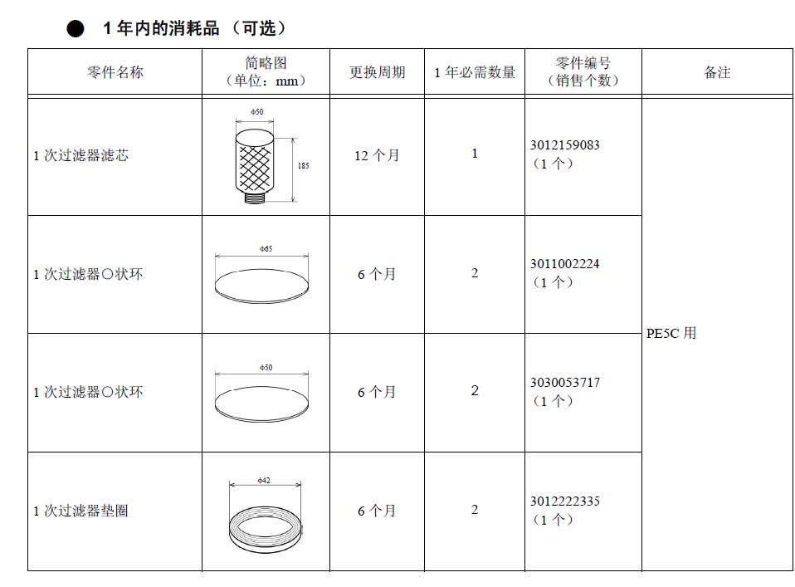
2、备件清单
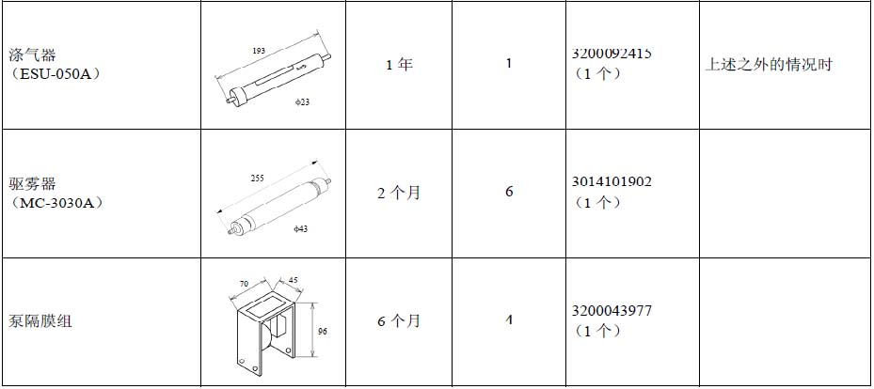
3、备件清单
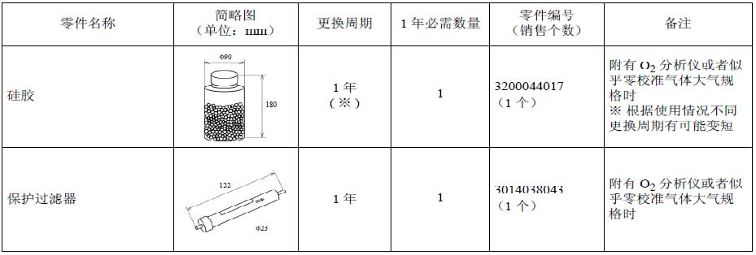
4、备件清单
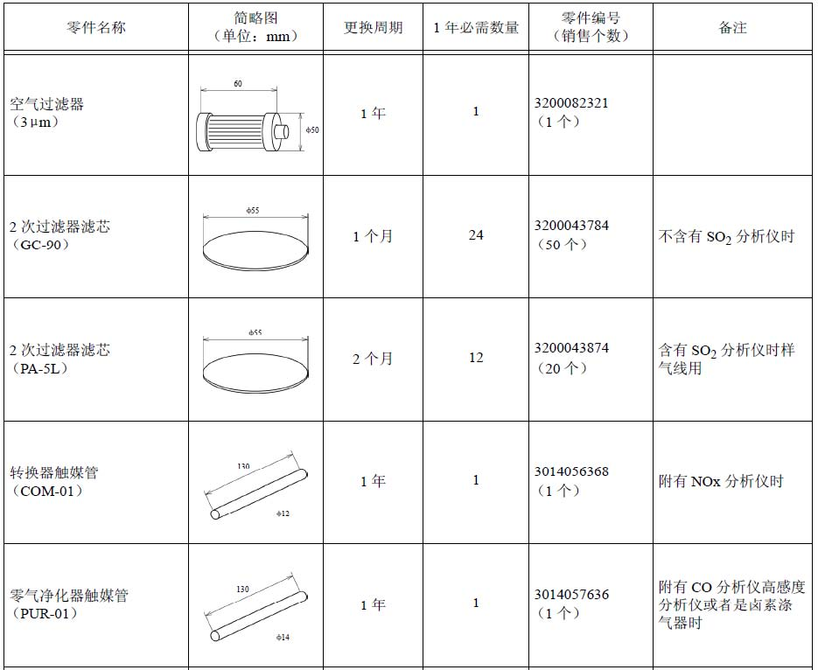
- 备件清单：抽气泵、逆止阀。

附件15 污染源自动监控设施监控运营商考核登记表
考核项目 | 考核条目 | 分值及计分办法 | 第一季度 | 第二季度 | 第三季度 | 第四季度
数据有效性审核（40分） | 设备运转率 | 7分
数据有效性审核（40分） | 数据传输率 | 9分
数据有效性审核（40分） | 数据有效率 | 7分
数据有效性审核（40分） | 比对监测合格率 | 7分
数据有效性审核（40分） | 数据传输有效率 | 10分
巡检维护（50分） | 信息上墙情况 | 每台次缺一项扣0.1分
巡检维护（50分） | 运营台帐 | 每台次不规范扣0.1分
巡检维护（50分） | 维护、检修、校正、易耗品消耗等登记 | 记录不全等每台次扣0.2分
巡检维护（50分） | 数据调阅值班 | 发现未落实数据调阅一次扣2分
巡检维护（50分） | 故障应急报告及处置 | 处置不当一台次扣2分
巡检维护（50分） | 设备验收资料 | 不提供一台次扣0.5分
巡检维护（50分） | 自检报告 | 不按时报告一次扣0.1分
巡检维护（50分） | 被生态环境部门通报批评 | 批评一次扣5分
巡检维护（50分） | 伪造、篡改监控数据及参数 | 半年考核分最高只能80分，并发现一次扣5分。
巡检维护（50分） | 减排核查、减排监测体系考核等检查、评比活动中因运营不规范被扣分 | 半年考核最高分只有95分，并且每次扣2分
巡检维护（50分） | 未经允许私自打开监控设备电子封签 | 每台次扣1分
巡检维护（50分） | 未经允许私自出借监控机房电子门禁卡 | 每次扣1分
保障措施（10分） | 运营人员变动未经企业同意 | 一人扣1分
保障措施（10分） | 配合现场执法检查情况 | 不配合一次扣2分
保障措施（10分） | 在线设备更改位置报送批准是否规范 | 不规范一次扣3分
保障措施（10分） | 自动监测异常数据凭证保存和报备情况 | 不完整和不规范一次扣1分

附件16 污染源自动监控设施监控运营情况
半年 | 编号 | 设备运转率 | 数据传输率 | 数据有效率 | 数据传输有效率 | 监测站比对监测 |  | 自行比对监测
 |  |  |  |  |  | 比对结果 | 未开展原因 | 比对次数 | 比对时间 | 比对结果 | 未开展原因
上半年 | 1#
上半年 | 2#
上半年 | 3#
下半年 | 1#
下半年 | 2#
下半年 | 3#

